

Excmo. Ayuntamiento de la Orotava

Concejalía de Educación
Cultura y Deportes.



CONCURSO DE BELENES 2018

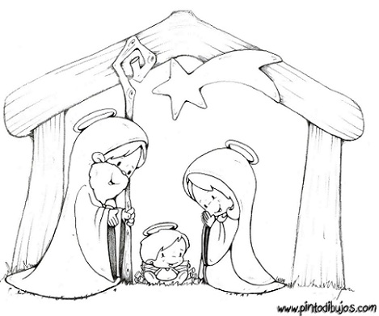
CONCURSO DE BELENES CON MOTIVO DE LA CELEBRACIÓN DE LAS FIESTAS NAVIDEÑAS, ORGANIZADO POR LA COMISIÓN DE EDUCACIÓN, CULTURA, DEPORTES , JUVENTUD Y FIESTAS DEL ECMO. AYUNTAMIENTO DE LA VILLA DE LA OROTAVA.-

BASES DEL CERTAMEN

PRIMERA.- Podrán inscribirse en este concurso todas aquellas personas, instituciones públicas o privadas que estén comprendidas dentro del término municipal de La Orotava

SEGUNDA.- Este concurso está dividido en tres modalidades o grupos “A” , “B” y “C”.

Grupo A: Se considera dentro del Grupo “A”, todos los belenes instalados en lugares públicos (AA.VV., Parroquias, Entidades bancarias, Empresas, Escaparates, etc...).

Grupo B: Se considera dentro del grupo “B” todos los belenes instalados en viviendas particulares realizados por mayores de 14 años.

Grupo C: Se considera dentro del grupo “C” todos los belenes instalados en viviendas particulares realizados por menores de hasta 14 años.

TERCERA.- Dentro de cada modalidad o grupo se valorará: el estilo, la tradición y la originalidad de los belenes presentados.

CUARTA.- Las solicitudes de inscripción se efectuarán a partir del día 20 de Noviembre hasta el día 14 de diciembre (ambos inclusive). Los participantes se inscribirán directamente en el departamento de Educación y Cultura del Ayuntamiento.

QUINTA.- El jurado será elegido por la Comisión Organizadora del Concurso. Asimismo, el jurado queda facultado para declarar desierto cualquier premio, así como declarar algún premio especial. Su fallo será inapelable.

SEXTA.- Todas las obras presentadas a este concurso deberán estar expuestas al público desde el 19 de diciembre de 2018, hasta el 7 de enero de 2019. (ambos inclusive).

SÉPTIMA.- El jurado efectuará la visita a cada una de las obras presentadas el día 21 de diciembre de 2018, previa comunicación a los interesados .

OCTAVA.- Se establecen los siguientes premios:

Grupo A: Primer premio: Placa
Segundo premio: Placa
Tercer premio: Placa

Grupo B: Primer premio: Placa
Segundo premio: Placa
Tercer premio: Placa

Grupo C: Primer premio: Placa y regalo.
Segundo premio: Placa y regalo
Tercer premio: Placa y regalo

NOVENA.- El fallo del jurado, se dará a conocer oportunamente.

DÉCIMA.- Los organizadores del concurso se reservan el derecho de fotografiar las obras presentadas, así como, facilitar dicha labor a quien lo solicite.

UNDÉCIMA.- La inscripción en este concurso supone la plena aceptación de las bases.

